**Sistema de numeración Base 64**

**Juan María Sánchez Sánchez.**

Introducción: Base 64 es un sistema de numeración utilizado para codificar correos electrónicos.

Descripción: Usa 64 caracteres, comprende números del 0-9 y todo el abecedario, incluyendo mayúsculas y minúsculas.

Características:

Es un sistema de numeración posicional, lo cual quiere decir que sus dígitos tienen un valor en función de su colocación(Ej. 54: 5=Décimas=50 unidades 4=unidades=4 unidades). Representa información mediante texto utilizando la tabla ASCII excendida (la cual posee 256 caracteres).

Codifica datos binarios diseñados para trabajar con texto y asegura la transmisión de los datos de forma intacta. Es utilizada sobre todo en el almacenamiento en XML.

¿Cómo funciona?

Se agrupan los bits en 6 “grupos”, los procesa y los convierte al alfabeto de 64 posiciones.

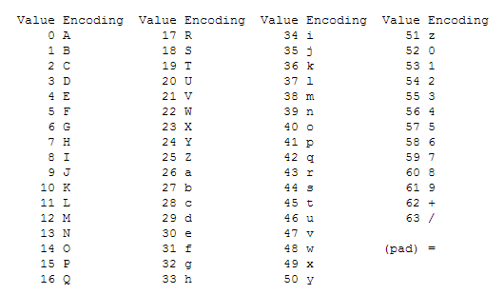

Utilización: Sobre todo en la codificación de correos electrónicos.

BilioWeb:

https://elsabioinformatico.com/articulos/base64-utiliza-711

albert.mx

<https://varionet.wordpress.com/2009/11/06/sobre-base64-para-que-usarlo-para-que-no-y-como-manejarlo-en-net-y-asp-net/>

https://albertx.mx/base64/

**Sistema de numeración Biquinario (elección):**

Introducción:

El sistema biquinario es aquel que, utilizando 7 bits, permite representar todoslos números del sistema decimal (0-9).

Descripción:

Fue un sistema de numeración utilizado en los primeros ordenadores y en los ábacos, al utilizar 7 bits, los dos primeros indican si un número está entre los dígitos (0–4) o (5-9) y los otros cinco bits restantes indican la posición de este dígito.

Características:

Este código tiene una parte de dos estados (“bi”, se representa con 1 o 2 bits, están en el “nivel alto”) y otra de 5 estados (quin, representada de 3 a 5 bits, estando en el nivel bajo/cero).

Utilización: Era utilizado para la fácil identificación de errores mediante algoritmos, además de interpretar y traducir censajes cifrados.

Eran utilizados por:

Computadoras Colossus Mark (1944).

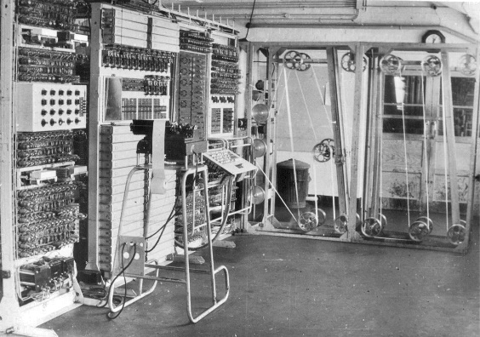

UNIVAC LARC (1960).

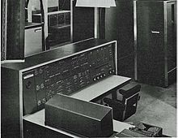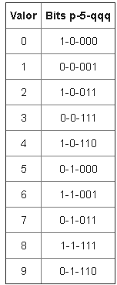

IBM 650 (1953-1962).

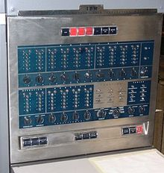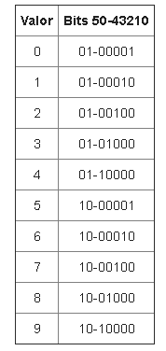

Biblioweb:

<https://www.neoteo.com/la-historia-de-los-ordenadores-mark/>

https://es.scribd.com/document/313045302/CODIGO-BIQUINARIO

http://apuntesingenieriaelectrica.blogspot.com/2014/07/codigo-biquinario.html